Moja prva mala skavtska pesmarica

Mamutov steg – Kamnik 1

Četa Kamenčki

Moje ime:

3. dopolnjena izdaja
Kamnik, november 2007
Založba: Tomi Tomšič

1. del –

Skavtske pesmi

Kazalo – skavtske pesmi

Ah spet želim si 2
Gospod, med šotori 3
Hodil sem po cesti 3
Kvajdej 2007 – himna 4
Naj skavtski duh kraljuje 5
Nekaj lepega zate 5
Oda čmrlju 6
Pesem obljube 7
Pesem slovesa 8
Rad bi svet naučil pesem 8
Sibasta – himna 9
Skavtska pesem 10
Skavtska pot 10
Tam v džungli 12
Vihar upanja 12
Vodnikom – himna TZV-ja 13

Ah spet želim si
Robert Baden-Powell
Pesmarica stran: 3
Ah, spet želim si iti, pa četudi za en dan,
tja gori v dolino pod gore;
tam gori med visoke smreke, rododendrone
se zleknem in sanjal bom.

Refren:
Pelji me Ti, tja gor, Gospod,
kjer sem bliže Tebi!
Oh, pelji me tja gor
v zelenje Tvojih pašnikov
in naj se ne vrnem več domov.

Tam gori pod drevesom starim
mi pustili smo križ z našega oltarja,
tam gori pod drevesom starim s križem
je ostal še delček našega srca. Ref.

In kadar pozimi tukaj sneg zapadel bo

in bela bo vsa dolina,
bo tam pod našim križem zacvetela lilija,
cvetela bo skavtska lilija. Ref.

Gospod, med šotori
Pesmarica stran: 6
Gospod, med šotori smo zbrani,
pozdravljajoč, ko umira dan.
In spevi prisrčni, otožni
se k tebi dvigajo čez plan.

Molitvi naši Ti prisluhni,
ki dviga se iz naših src.
Do tebe, ki ob uri večerni
pod streho nisi mogel spat.

Srca naša tebe zdaj prosijo,
da Tebi služijo;
tukaj zdaj pokleknejo
vsi tvoji zvesti skavti,
Ti z nebes blagoslavljaj jih, Gospod.

Hodil sem po cesti
Pesmarica stran: 7
Hodil sem po cesti, iskal sem prijatelja.
Bil je res lep dan, ko jaz sem srečal …
In od takrat jaz pojem si:
Brez tebe mi živeti ni!

Refren:
Zate le živim, o …!
Zate rad trpim, o …!
Zate vse storim, o, ….!
Zate! (2x)

Kvajdej 2007 – himna

Sonce vzide, zastava se dvigne,
skavt pa opreza za nove norčije.
Postav'mo se v vrsto, se vsak oglasi,
zatem zemlja skače na ena, dva, tri.

Refren:
V naravo za kravo skavt se že podi,
na Kvajdeju take obvezne so reči;
povsod je dobra volja, povsod se vse smeji,
med nami tiho klijejo prijateljske vezi.

Cel dan na terenu, iz tal kar puhti,
macola nabija, se kompas vrti.
Poguma ne manjka, še zlodej to ve,
če se oglasí, bo hitel na wc. Ref.

Piščalka zapiska, v kvadrat vse leti,
zastava se s soncem po vrvi spusti.
Ko ogenj gori, okrog njega smo vsi,
kitara udarja na ena, dva tri. Ref.



Naj skavtski duh kraljuje
Pesmarica stran: 12
Naj skavtski duh kraljuje sredi srca,
mojga srca, tvojga srca.
Naj skavtski duh kraljuje sredi srca,
našega srca.

Naj druži srca skavtov vsega sveta,
vsega sveta, vsega sveta.
Naj druži srca skavtov vsega sveta,
vsega sveta.
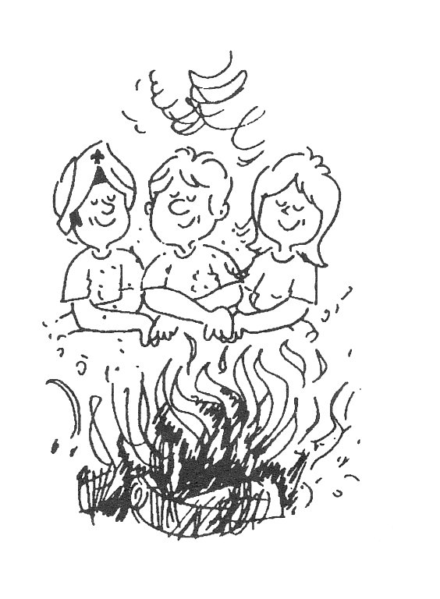
Naj vodi nam dejanja v luči Boga,
v luči Boga, v luči Boga.
Naj vodi nam dejanja v luči Boga,
v luči Boga.

Nekaj lepega zate
himna Luči miru iz Betlehema
Pesmarica stran: 13
Refren:
Daj, daj, zapri oči,
naj srce spregovori,
naj ti da plamen svoj,
nosi ga vedno seboj.

Zdaj odpiram oči,
srečanje mi govori,
nič več strah me ni teme,
hočem svetiti za vse. Ref.

Stopam v novi dan,
svojo odpiram dlan,
glej, prinašam majhno stvar,
nekaj lepega v dar. Ref.

Oda čmrlju
Pesmarica stran: 13
Visoko na nebu čmrlj leti,
pod njim se skupina skavtov podi.
Ob tabornem ognju, sredi šotorov,
postavljenih ob robu zlatih borov.

Refren:
Vsak je vsakemu brat,
vsak se z vsakim hoče igrat,
s kitaro v roki poskuša si pet
in kakšno skavtko v srček zadet.

Nihče naj ne moti teh ljudi,
k naravi in k Bogu so prišli,
da bi bogastvo svoje delili
si nove prijatle pridobili. Ref. (skavteja)

In ko mrak pade dol na zemljo,
okoli ognja vsi se zbero,
v njihovih srčkih razleti se kamen,
na koncu vsi zapojejo: »Amen«. Ref.
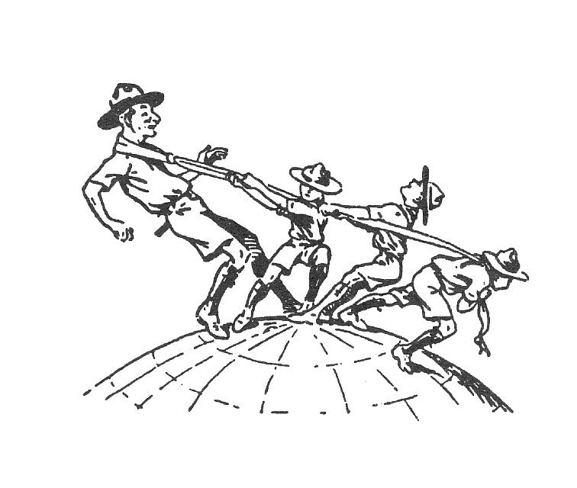

Pesem obljube
Pesmarica stran: 14
Slovesno obljubili smo,
Jezus naš Gospod,
da bomo te priznavali,
Ti nas vodi povsod.

Refren:
Daj, da ljubili bomo Te,
Jezus, bolj in bolj,
pomagaj nam spolniti vse,
kar obljubili smo.

Prisegli smo, da vedno boš,
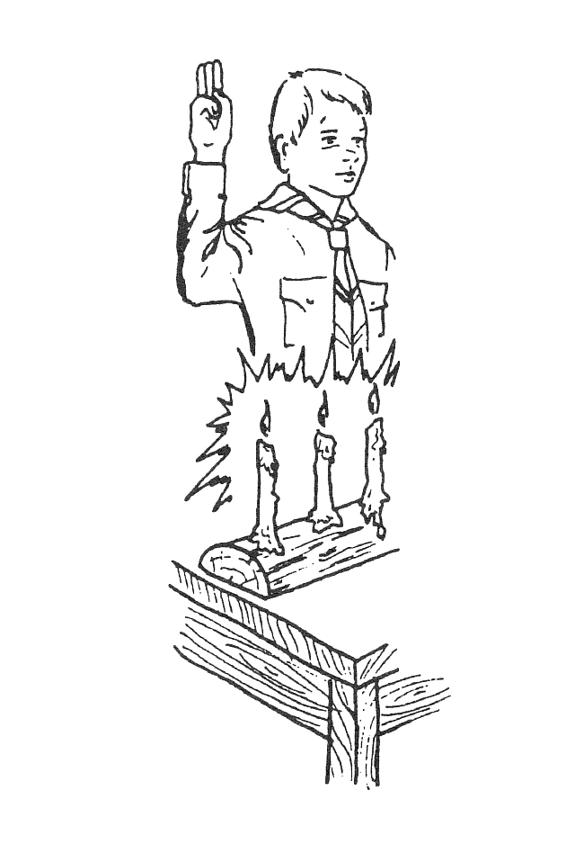
Ti naš pravi vodnik,
po poti z nami vedno greš,
skavtom vodi korak. Ref.

Želimo Ti slediti,
kot nas poklical si,
zvestobo ohraniti
vse do konca dni. Ref.

Pesem slovesa
Pesmarica stran: 15
Prišel je čas slovesa, bratje, čas je, da gremo,
otožen je naš spev, podobno smrti je slovo.

Refren:
A mi se bomo srečali, se videli še kdaj,
na svidenje prav vsi vi, bratje, na svidenje še kdaj!

Sklenimo zdaj verigo vsi, podajmo si roko.
Bodimo tesno združeni, predno odidemo. Ref.

In Bog, ki vidi in ve za nade našega srca,
kot nas je danes tukaj zbral, nas še bo združit znal. Ref.

Rad bi svet naučil pesem
Pesmarica stran: 19
Rad bi svet naučil pesem, da znali bi jo vsi,
o ljubezni in o miru bi prepevali.

Takšen svet bi rad ustvaril, s vetjem ves obdan,
za otroke in odrasle, za vse ljudi sveta.

Če bi bil drevo cvetoče, kakor jablana,
cvetove svoje bi podaril vsem ljudem sveta.

Črni, beli in rumeni, bratje sestre bi bili,
o ljubezni in o miru bi prepevali.

La, la, la la….

Sibasta – himna

Sibasta,
Sibasta dva tisoč pet.
Ker si skavt,
ker si skavt.

Si slišal kako žaba govori,
si videl kako brencelj leti,
si čutil ogenj ko si zaprl oči,
si poskušal delat družbo mravljici.

Bal se nisi mraza in dežja,
baje da sta za živce dobra oba,
Barja nisi gledal le na zemljevidu,
bal se nisi ko si prvič 300 skavtov na Sibasti vidu.

Refren:
Ker si skavt, nasmej se, požen se,
in zakuri svet z ljubeznijo-o-o.
Ker si skavt, nasmej se, poglej se,
in poglej svet, ki gori s tvojo pesmico.

……Nasmej se, požen se,
in zakuri svet z ljubeznijo.
……Nasmej se, poglej se,
in poglej svet, ki gori s tvojo pesmico.

Sta se s komarjem lovila do polnoči,
sta se kolegom skavtom učila vozle vsaj tri dni,
sta s kolesom prevozila najlepše poti in
sta videla kako skavtstvo v srcih gori-i. Ref.

Ker si skavt, ne boš pozabil na te,
Ki so ti družbo delali-i, teh deset noriih dni…

Skavtska pesem
Pesmarica stran: 20
Skavtska pesem, zdaj zadoni
preko zemlje do neba,
in razvnemi v nas ljubezen
do prirode in Boga.

V eno združi naša srca
in razsonči v nas mladost,
da ljubeče bomo znali
vsem razglašati radost!

Skavtska pesem, ti nas spremljaj
skozi boje noč in dan,
čez valove nas privedi
družno v zmagovit pristan!

V eno združi naša srca
in razsonči v nas mladost,
da ljubeče bomo znali
vsem razglašati radost!

Skavtska pot

Tud jest bom skavt,
tud jest bom šou nakrog,
tud jest bom zunaj
užival to noro pot.

Kaj ti ni jasn, kaj teb ni jasn,
ko sediš v sobi in buljiš v ekran,
medtem pa zunaj nekje daleč,
28 milijonov skavtov uživa ta dan.

Mesenžer, žere, požere ti misli,
ustavi srce in zalima oči,
a svež zrak požene duha,
vstane te iz stola in ti vetra da.

In dihaš, dihaš, dihaš, dihaš,
ko spuščaš naravo v sebe not,
in se spomniš na vse skavte
in na svojo skavtsko pot.

Tud jest sem skavt,
tud jest grem naokrog,
tud jest sem zunaj in
uživam to noro pot.

Tud jest sem skavt,
tud jest grem naokrog,
tud jest sem zunaj in
uživam fenomenalno pot.

Kaj je dons po teveju,
a je kej pam'tn'ga.
U žur, stari poglej,
znanstvena fantastika.
Te na polno napsihira, zabedira, okupira,
dokler te hvala Bogu,
ne vrže ven iz tega tira.

In znajdeš se na travi,
s skavtsko iskrico v glavi
kjer te sam še muha gnjavi,
a srce ti veselo pravi…

Tud jest sem skavt,
tud jest sem šu naokrog,
tud jest sem zunaj
užival to noro pot.

… užival fenomenalno pot. 2x

Tam v džungli
Pesmarica stran: 23
Tam v džungli, v mogočni džungli, je lev že zaspal.
Tam v džungli, v mogočni džungli, je lev že zaspal.

Refren:
A wembooe…

Tik naselja, ki v snu se ziblje, je lev že zaspal.
Tik naselja, ki v snu se ziblje, je lev že zaspal. Ref.

Tiho, dete, ne boj se, dete, saj lev že trdno spi.
Tiho, dete, ne boj se, dete, saj lev že trdno spi. Ref.

Vihar upanja
Pesmarica stran: 25
Se spomniš trenutka, ko prvič si ogenj prižgal,
obrazov, s katerimi na novo si pot se podal?
Se spomniš potepov, se spomniš,
kako smo iskali zaklad sred noči,
povezani v duhu branili zastavo, odkrivali skrite sledi?

Čarobno nebo se zdaj v nevihti nad nami iskri,
črni žamet temine nam krade stezo izpred oči.
Pesem preteklih dni nam daje moči,
obljuba še v srcih gori, nevihta je lepa,
odpira obzorja, po njej se nebo spet zjasni.

Pridi, primi se vetra in
objemi ga in zapleši z njim.
Ti in jaz kot nekoč skupaj bova šla,
kamor naju ponese vihar upanja.

Vodnikom – himna TZV-ja

Ko zjutraj spet prižgejo sonce,
v tvojih se očeh narava prebudi.
Ne veš zakaj, a nekaj ti pravi,
da ta dan bo drugačen kot so vsi.
Zato vstani hitro in se iz šotora odpravi,
zunaj čaka te nov dan nasmejan!
Daj pokaži cel'mu svetu,
vsem ljudem na tem planetu,
da si skavt, ki stopa v novi dan.

Refren:
Pomisli nanje, če ti kdaj težko bo
in ne obupaj, če boš oslabel.
Če kdaj boš dvomil, se nasloni name,
bremena tvoja pa bom jaz prevzel.

Če vodil boš, hodil bom pred tabo
in ti sledili bodo prav povsod.
Pogumno stopi tja, nikar ne boj se,
saj če boš molil, jaz bom tvoj Gospod.

In bova skupaj šla, prav tja na kon'c sveta.
Pridi, daj, pokazal ti bom, kje je skavtski raj!

2. del –
Duhovne pesmi

Kazalo – duhovne pesmi
Aleluja 15
Angelček, varuh moj 15
Bojim se samote 16
Če letal bi 17
Danes je dan 18
Darujemo ti 18
Evenu shalom 19
Hej, brat 19
Hvala ti, o, moj Gospod 20
Hvalnico pojem Bogu 21
Jezus moj, ljubim te 21
Jezus se ob morju ustavi 22
Kakor je bil ta kruh 22
Kjer dobrota je 23
Ko čutiš to 23
Ko Jezus je začel učiti 24
Ko so pastirji 24
Mnogo poti 25
Mnogo sem prehodil poti 25
Na na, ljubezen 26
Na poti skozi življenje 26
Najlepšo pesem 27
Naša barka 27
Novi človek 28
O, nepričakovani dar (Amazing grace) 29
On nosi cel svet 29
Pojdi v popolnem miru 30
Pridi k nam 30
Prihajam k tebi 31
Res je prijetno 32
Slavim Boga / Alabare 33
Sveta noč 34
Svetel plamen 34
Suša / Sprašujem se 35
Školjke 36
Ti si ta luč 36
Tisti dan, ko konec bo poti 37
V Gospodu je moja moč 37
Ves dan, vso noč 38
Vlij mi olja 38
Vsak dan 39
Vstal je 40
Zahvaljujte se Gospodu vsi 40
Za nebo pred teboj / Hvalnica stvarstva 41
Zate, Marija 42

Aleluja
Pesmarica stran: 27
Alelu – aleluja, alelu – aleluja, alelu – aleluja, a – lelu – ja.
Alelu – aleluja, alelu – aleluja, alelu – aleluja, a – lelu – ja.

Naše veselje na bo se končalo,
ne bo se končalo in se ne konča. 2x

Alelu – aleluja, alelu – aleluja, alelu – aleluja, a – lelu – ja.
Alelu – aleluja, alelu – aleluja, alelu – aleluja, a – lelu – ja.

Angelček, varuh moj
Pesmarica stran: 27
Angelček, varuh moj, varuj me ti nocoj,
varuj me ti nocoj, angelček moj,
varuj me ti nocoj, angelček moj.

Bog pa je stvarnik moj, ustvaril me je na svet,
Bog, pa mi daj še to noč preživet,
Bog, pa mi daj še to noč preživet.

Ti boš pri meni spal in me boš varoval,
jaz pa bom sanjal tiho kraj te,
jaz pa bom sanjal tiho kraj te.
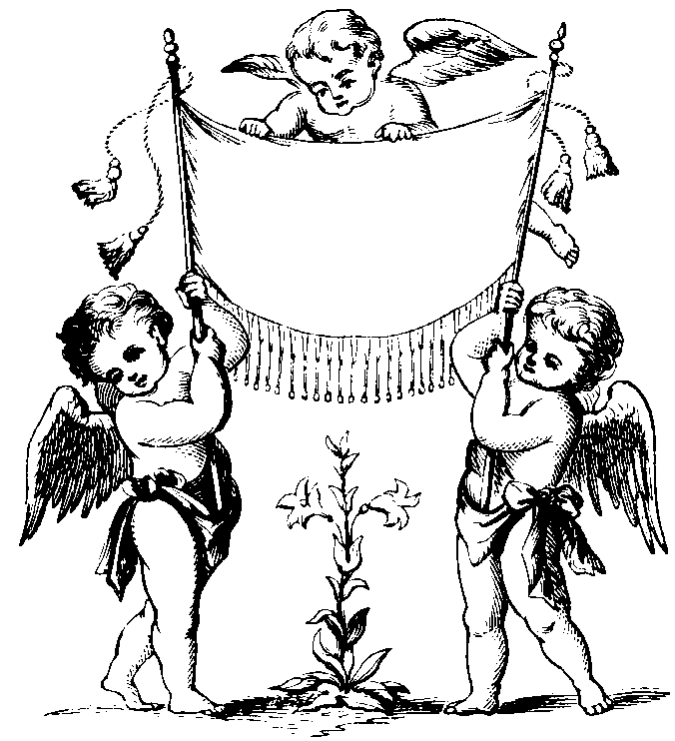

Bojim se samote
Pesmarica stran: 27
Bojim se samote, bojim se hrepenenja,
bojim se življenja, ker ne vem več, kaj je prav.
Rad bi šel po tvoji poti,
rad bi ljubil kakor ti.
Res se trudim, a le človek sem,
človek sem, brez moči.

Refren:
Hodim po tej poti, a moj duh je še mehak;
padam, vendar vztrajno grem naprej.
Vem, da bom napravil še na tisoče napak,
a daj mi moči za nov korak.

Kot čoln brez krmarja, kot bilka brez opore,
v nevihti življenja sem svetilnik brez luči.
Rad bi šel po tvoji poti,
rad živel bi kakor ti.
Res se trudim, a le človek sem,
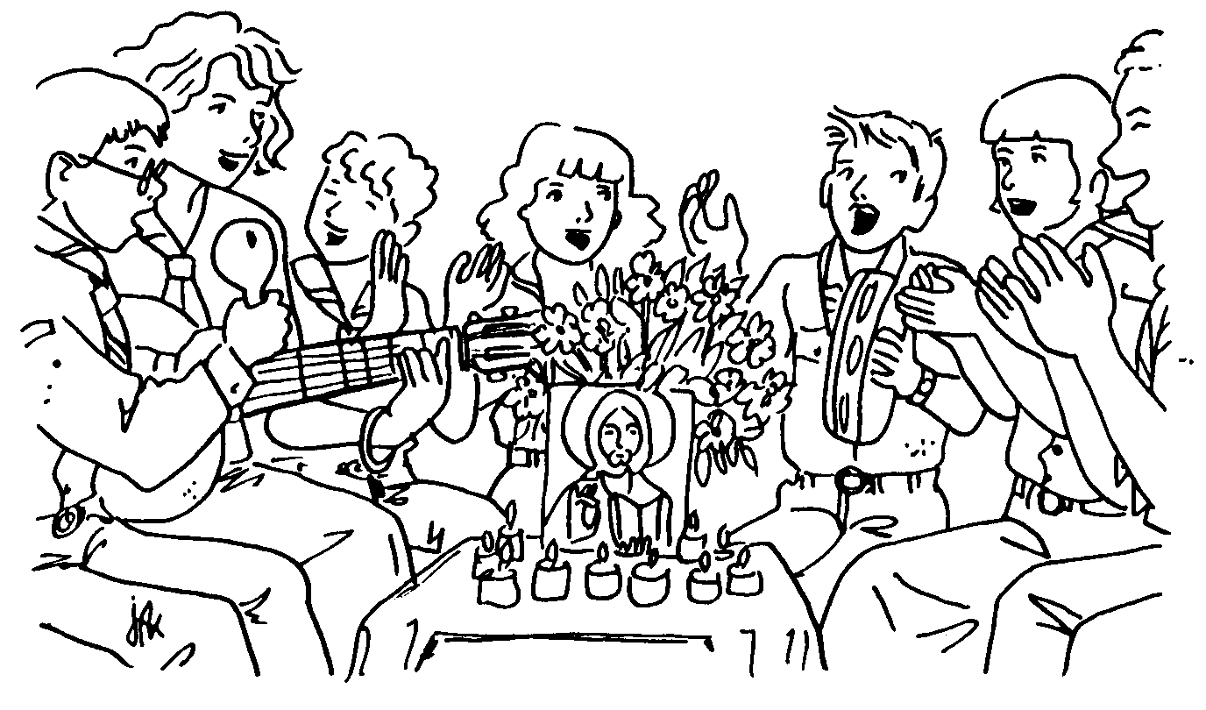
človek sem, brez moči. Ref.

Če letal bi
Pesmarica stran: 29
Če leta bi kot ptica po nebu,
videti bi znal drobne stvari,
če tekal bi kot srna na begu,
bi premagoval neskončne poti.
Če bil bi gora, bi dolino varoval;
če bil bi žitni klas, bi vetru šepetati znal.
Če bil bi morje, bi mirno, mirno valoval;
če bil bi sonce, bi sijal.

Refren:
A le človek sem in to bom ostal
– trenutek v večnosti.
Da, le človek sem in sploh mi ni žal,
rastem v svoji majhnosti.
V sebi odkrivam brezmejne širine,
skrivnostne globine, ki nikoli jim ne pridemo do dna –
samo srce jih lahko zazna.

Če bil bi svetla zvezda na nebu,
vodil bi ljudi, jim svetil v temi.
In če bi bil podoben galebu,
nad oblaki bi pozabil skrbi.
Če bil bi voda, bi prepire pogasil,
če bil bi ogenj, bi led v srcih vseh ljudi stopil,
če bil bi mir, bi se povsod po svetu naselil

in vsem bi upanje delil. Ref.

Danes je dan
Pesmarica stran: 30
Danes je dan, ki ga dal je Gospod,
radujmo se, veselimo se ga.
Danes je dan, ki ga dal je Gospod,
radujmo se, veselimo se ga.
Danes je dan, ki ga dal je Gospod.

O, to jest dzien, ktory dal nam Pan,
weslmy sie i radujmy si enim. 2x

This is the day that the Lord has made,
we will rejoice and be glad in it. 2x

Questo e il di, che il Signore ci da,
felicita e la giola ci da. 2x

Darujemo ti
Pesmarica stran: 30
Darujem ti to našo pesem,
sprejmi jo, Bog, kot dar iz srca.

Refren:
Ko bomo sami, bodi z nami ti,
z nami ostani, varuj nas vse dni!
Aleluja, aleluja, alelu-aleluja!
Aleluja, aleluja, alelu-aleluja!

Darujemo ti vse svoje želje,
sprejmi jih, Bog, kot dar iz srca. Ref.

Darujemo ti svoje življenje,
sprejmi ga, Bog, kot dar iz srca. Ref.

Darujemo ti vse svoje veselje,
sprejmi ga, Bog, kot dar iz srca. Ref.

Evenu shalom
Pesmarica stran: 31
Evenu shalom alehem.
Evenu shalom alehem.
Evenu shalom alehem.
Evenu shalom, shalom, shalom alehem.

In naj bo mir vedno z vami …
E sia la pace con voi …
Und si der Fride mit euch …
Y sea la paz con vosotros …
And be the peace with you …

Hej, brat
Pesmarica stran: 32
Hej, brat, odpri oči, poglej okrog sebe,
človek v stiski je in potrebuje tudi tebe.
Ne skrivaj se, odpri oči in
pojdi z menoj med ljudi.

Refren:
Pojdi z menoj, pojdi z menoj,
šla bova med brate oznanjat resnico, -
pojdi z menoj, pojdi z menoj,
hej, brat, zaupaj, ne boj se, nisi sam.

Hej, brat, odpri srce, ne glej samo nase,
tisoč imaš darov, nikar ne hrani jih le zase.
Ne skrivaj se, odpri oči in
pojdi z menoj med ljudi. Ref.

Hvala ti, o, moj Gospod
Pesmarica stran: 34
Refren:
Hvala ti, o, moj Gospod. 4x

Da nam sonce vsak dan sije
in ogreva nam življenje,
razsvetljuje pot vseh tistih,
ki te iščejo, Gospod.
Za vse zvezde in za luno,
ki so kakor moje sestre,
na nebo si jih postavil
in jih dal vsem, ki so v temi. Ref.

Hvala ti za mater zemljo,
ki zelišča, cvetje daje,
ki jo obdelujemo,
da rodi naš kruh vsakdanji.
Za pogumne v trpljenju,
ki odpuščajo v ljubezni,
daj svoj mi jim, o, Gospod,
ko življenje zvečeri se. Ref.

In za našo sestro smrt,
ki jo čutim vsak trenutek,
a če bom živel v ljubezni,
dala smisel bo življenju.
Za ljubezen, ki je v svetu
in tvoj dar je vsem ljudem,
za življenje vseh otrok,
ki prenavljajo naš svet. Ref.

Pojem ti, o, moj Gospod,
in po meni se vse stvarstvo
zahvaljuje ti ponižno,
ker le Ti si naš Gospod. Ref.

Hvalnico pojem Bogu
Pesmarica stran: 34
Refren:
Hvalnico pojem Bogu na strune svojih dni,
pojte z menoj Gospodu in ga slavite vsi!!

Hvalijo ga drevesa, žamet zelenih trav,
polje in bela breza, vse poje mu v pozdrav. Ref.

Vriskajo mu vrhovi, morje zanj valovi
grmi v ozarah sonca odpirajo dlani. Ref.

Mesec na strehi zemlje z zvezdami se igra,
kaplje dežja kot solze molijo Stvarnika. Ref.

Jezus moj, ljubim te
Pesmarica stran: 35
Jezus moj, ljubim te,
bolj kot vse na svetu ljubim te,
vse kar je v meni, naj prepeva ti,
Jezus moj, ljubim te.

… čakam te
… kličem te
… iščem te
… vabim te
… molim te
… prosim te
… ljubim te

Jezus se ob morju ustavi
Pesmarica stran: 36
Jezus se ob morju ustavi,
me pogleda in prijazno povabi:
»Pusti ribe, ljudi lovil boš.«.

Refren:
Dragi Jezus, si res mene poklical,
s tvojih ustnic svoje ime sem zaslišal,
glej, zapuščam prazen čoln na obali,
zdaj odhajam, kamor kličeš me Ti.

Tu sem, moje roke porabi,
šibke noge in okorne besede,
kaplje znoja in vso ljubezen. Ref.

Reven, nesposoben sem človek,
kar premorem je zvestoba do Tebe.
Rad potegnil ljudi bi iz greha. Ref.

V zlobi se človeštvo utaplja,
reka Božje ga besede zajame.
Za rešitev se Ti izročimo. Ref.

Kakor je bil ta kruh
Pesmarica stran: 36
Kakor je bil ta kruh, ki ga lomimo,
prej raztresen po gorah,
zgneten eno je postal. 2x

Refren:
Tako naj se zbere tvoja Cerkev
ob koncu zemlje v tvoje kraljestvo.

Kakor je bila pijača, ki jo pijemo,
skrita v grozdnih jagodah
in je vino postala. 2x

Kjer dobrota je
Pesmarica stran: 57
Kjer dobrota je, ljubezen,
kjer dobrota je, tam prebiva Bog.

Ubi caritas et amor,
ubi caritas, Deus ibi est.

Ko čutiš to
Pesmarica stran: 37
Ko čutiš to, da tvoja pot
je v tem, da bitje našel si,
in se želiš mu darovat,
ga vedno prvi ljubi ti.

Refren:
Ljubi, ne čakaj, da ljubljen boš sam,
nihče ti braniti ne more;
ljubi, kjer tema je, delal boš dan,
lahko boš premikal gore.

Kadar ljubezni, bolečin
ter sreče drugih ne zaznaš,
uspelo ti bo dvignit se,
če znal boš prvi ljubit le. Ref.
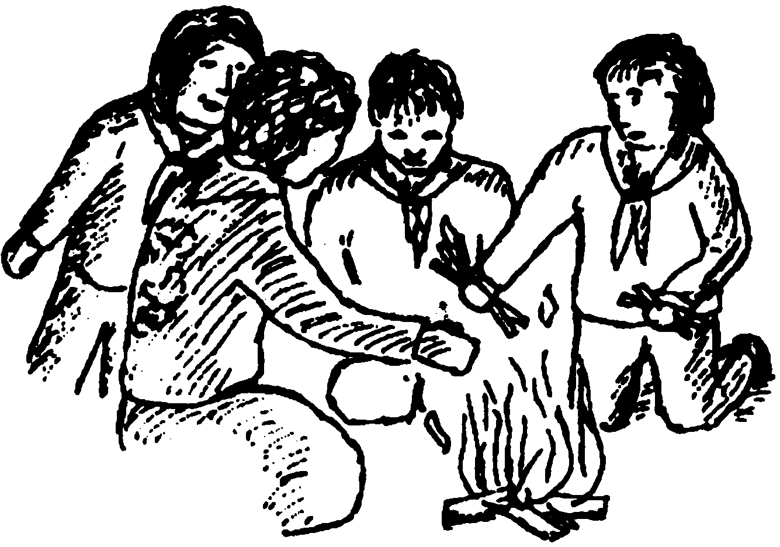

Ko Jezus je začel učiti
Pesmarica stran: 38
Ko Jezus je začel učiti,
izbral si prve je učence.
In najprej se njegova je dobrota
izlila na dva revna ribiča.

Simon in brat njegov Andrej
zaslišala čudovite sta besede:
»Hodita za menoj, napravil vaju bom
za ribiča, za ribiča ljudi.« 2x zadnji 2 vrstici

Z učenci se tedaj umakne k morju,
pri mitnici zagledal je Mateja,
in rekel mu je: – Matej – »Hodi za menoj!« – OK –
Matej je vstal in šel za njim. 2x zadnji 2 vrstici

Ko so pastirji
Pesmarica stran: 39
Ko so pastirji ognje prižgali,
je Mati božja v hlevček prišla.
Dete prinesla je v noč božično,
v slamo povila je Jezusa. 2x zadnji 2 vrstici

Nad hlevčkom angeli so zapeli
in zaigrali v strune kitar.
Glorijo peli so in molili,
ko je žarela noč sred livad. 2x zadnji 2 vrstici

Tekli pastirci so v hlevček borni,
tam pokleknili pred Jezusa.
Z angeli peli so in molili,
zvezde sijale so na zemljo. 2x zadnji 2 vrstici

Mnogo poti
Pesmarica stran: 41
Mnogo poti skozi življenje vodi, prijatelj moj,
a izbereš lahko le eno izmed njih.
Na razpotju teh poti pa vate gledajo oči
in upajo – upajo, upajo – upajo, upajo, da pravo boš izbral.

Refren:
Svoj nasmeh boš človeku daroval,
košček svoje ljubezni mu boš dal.
Daj mi roko, moj brat,
ne izgubljajva besed,
daj mi roko in najin bo ves svet. 2x zadnje 3 vrstice

Mnogo dlani na tvojo roko čaka, prijatelj moj,
na milijone ljudi potrebnih pomoči.
Ko si sam in brez moči,
takrat se spomni teh ljudi,
ki upajo – upajo, upajo – upajo, upajo, da roko jim boš dal.

Mnogo sem prehodil poti
Pesmarica stran: 42
Mnogo sem prehodil poti,
iskal sem dneve, noči, cilj življenja,
blodil sem zaprtih oči
in zaslepljen od strasti, hrepenenja.

Refren:
Ni več tavanja, ni več zablod,
ni več dvomov in življenjskih zmot,
končno sem odkril pravo pot.

Tam, kjer je trpljenje, gorje,
kjer vojne vihre more in bolezni,
kjer ljudje sovražijo se,
tam naj dokaže srce moč ljubezni. Ref.

Na na, ljubezen
Pesmarica stran: 42
Refren:
Na na, ljubezen je njegovo ime,
na na na na na, ljubezen, tega potepuha,
ki živel je le od sonca in od pesmi.

Nekoč prišel je k nam, s kitaro prek ramen,
nihče ga ni spoznal, obhodil je ves svet,
v njegovih je lase mu pesmi veter pel,
globoko v očeh bil svobode je odsev. Ref.

Živel z naravo je, bil soncu, vetru brat,
igral se kot otrok, o luči pričeval,
delil je svoje sanje, razdajal je svoj smeh
in vsakem tem smehljaju svobode bil je ples. Ref.

Naenkrat je odšel, nihče ni vedel kam,
in kdor ga bo iskal, ta kmalu bo spoznal,
da nam je v pesmih teh pustil svobode sled,
na na na na na na na na na na na na na na. Ref.

Na poti skozi življenje
Pesmarica stran: 42
Na poti skozi življenje ti nisi nikdar sam,
s tabo skozi trpljenje mati Marija gre.
Refren:
Spremljaj na poti življenja nas, mati Marija ti,
spremljaj na poti življenja nas, mati Marija ti.

Čeravno ti pravijo drugi, da je ta pot zaman,
za tabo svet se spreminja, novi vstaja svet. Ref.

Če na tem svetu samoten hodu ubog otrok,
daj usmiljen mu roko, rad stopi z njim v korak. Ref.

Če tvoji koraki se zdijo nesmiselni napor,
drugi ti že sledijo, hodil nisi zaman. Ref.

Najlepšo pesem
Pesmarica stran: 43
Refren:
Najlepšo pesem tebi bom zaigral,
slavil te bom dan in noč – noč in dan.
Srce ti dam, ti veš za moje želje,
moj Bog, moj Kralj, ljubim te.

Ti, Gospod, si klical me, prihajam pred te, moj Bog,
voljo tvojo izpolniti želim. Ref.

Tvoje bom slavil ime, ker ti odkupil si me,
moja usta pojejo: dober si! Ref.

Ti si me odrešil, Bog, pogube, greha in zla,
podaril življenje mi v večnosti. Ref.

Vlil veselje si v srce, zdaj tebi bom zaigral,
Ker si mi svobodo dal, hvala ti! Ref.

Naša barka
Pesmarica stran: 44
Jadra razpenjajo se in pogled
na obzorje je sivo pripet.
Luč nenavadna, na nebu komet,
kdo nas vodil tja v daljni bo svet.

Kot nam naš oče pokazal je pot,
ko čet morje je vodil naš rod.
Vedno nas čuval napak in zablod,
zdaj pa sami naj iščemo pot.

Plima v duši, v srcu nemoč,
ko se dviga nad nami vihar.
Proti nevihtam, ko tok je deroč,
naj nam up ne potone nikdar.

Kdo naši barki pokazala bo kam,
kdo pokazal bo pot in pristan.
Z nami na poti nikdar nisi sam,
skupaj plujemo v jutrišnji dan. Ref.

Mnogo neviht tam še čaka na nas,
spet se dviga nad nami vihar.
Mnogo čeri danes skriva ta čas,
naj nam up ne potone nikdar.

On naši barki pokazal bo kam,
on pokazal bo pot in pristan.
Z nami na poti nikdar nisi sam,
skupaj plujemo v jutrišnji dan.

Novi človek
Pesmarica stran: 46
Nočem več ur, ki bi zame bile,
ne zase dnevov, noči.
Če pridejo želje, porečem jim ne,
ker zdaj jih pa zame več ni.
Žrtev sprejemal odprtih bom rok,
ker hočem ljubiti vse ljudi.

Refren:
Novi človek sem, ki se bo daroval,
Bog me je zato izbral. 2x

V nekem trenutku poklical me je;
poznal ga nisem takrat.
Zdaj vem, kdo šepeče skrivnost mi v srce,
zdaj vem, kdo usmerja mi korak.
Droben, preprost v meni živi,
njegova luč pot kaže mi v temi. Ref.

O, nepričakovani dar (Amazing grace)
Pesmarica stran: 48
O, nepričakovani dar,
da Sin me je otel!
Bil sem zgubljen, zdaj najden sem,
in slep sem ozdravel.

Srce mi vztrepetalo je,
ko njega sem spoznal,
ki meni, siromaku,
je rešilno roko dal.

Že misel sama na Boga
visoko dviga nas;
v njegovi luči vse stvari
dobijo nov obraz.

O, nepričakovani dar …

On nosi cel svet
Pesmarica stran: 48
On nosi cel svet v rokah,
on nosi cel svet v rokah,
on nosi cel svet v rokah,
on nosi cel svet v rokah.

On nosi mene, tebe, njega …
On nosi tebe, brata, sestro …
On nosi malo nežno dete …
On nosi dež in veter …
On nosi majhne in velike …
On nosi suhe in debele …

Pojdi v popolnem miru
Pesmarica stran: 49
Refren:
Pojdi v popolnem miru,
hodi vedro, jasno, mirno.
Saj imaš zagotovilo,
da Gospod povsod te spremljal bo.

Resnica je, da cena tega, pustiti vse, ločiti se
in res je to edina cesta,
edini le način, da srečala bi se. Ref.

Kje je obljubljena dežela? Kje kraji so minulih dni?
Kako se Mojzes imenuje,
ki ti pomagal bo hoditi vso to pot? Ref.

Ta pot je drugega dežela, ljudje vsi hodimo po njej.
Vendar postajamo si bližji;
ko ti pogledaš me, tvoj brat se čutim že. Ref.

Na ozki evangeljski poti lastnine ne želimo si.
Tako je lažje potovati,
v uboštvu brez ovir smo bratje in sestre. Ref.

Pridi k nam
Pesmarica stran: 50
Pridi k nam, Gospod, pridi k nam!
Pridi k nam, Gospod, pridi k nam!
Pridi k nam, Gospod, pridi k nam,
pridi, Gospod, naš Bog.

Vsi te prosimo, pridi k nam …
Sami smo, Gospod, pridi k nam …
V tebe upamo, pridi k nam …
Vsi te čakamo, pridi k nam …
Ti si naše vse, pridi k nam …

Prihajam k tebi
Pesmarica stran: 50
Prihajam k Tebi, moj Gospod,
ko se dan budi,
prihajam k Tebi, moj Gospod,
zvezda mojih dni,
prihajam k Tebi, moj Gospod,
ker si moja moč,
prihajam k Tebi, moj Gospod,
ker si Ti moj Bog.

Refren:
Prosim Te, Gospod, bodi moja pot,
moje mlade dni k soncu dvigaj Ti!

Prihajam k Tebi, moj Gospod,
da ti dam svoj dar,
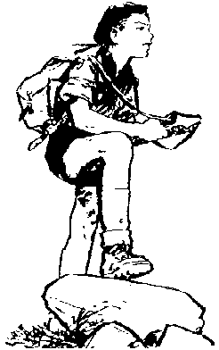
… ker si moj vladar,
… vse, kar jaz imam,
… dam Ti na oltar. Ref.

Prihajam k Tebi, moj Gospod,
ko se nagne dan,
… iščem Tvojo dlan,
… vodi me v svoj dom,
… srečen bom s Teboj. Ref.

Res je prijetno
Pesmarica stran: 51
Res je prijetno, kadar v srcu čutim
srečo, veselje, tiho pesem stvarstva.
Vem, da na svetu nihče ni osamljen,
vsak je le delček širnega življenja,
ki radodarno razliva se povsod.
Vse to je dar, neizmerni dar Ljubezni.
Vse to je dar, neizmerni dar Ljubezni.

Dal nam nebo je in blesteče zvezde,
v soncu dal brata, v mesecu je sestro.
Dal nam je zemljo, sadje, trate, cvetje,
ogenj in veter, zrak in čisto vodo.
Vir je življenja vsem njegovim bitjem.
Vse to je dar, neizmerni dar Ljubezni.
Vse to je dar, neizmerni dar Ljubezni.

Hvaljen bodi, naš Gospod in Bog,
ker si ustvaril zemljo in nebo.
Hvaljen bodi, naš Gospod in Bog,
tudi vsi mi smo delo tvojih rok.
Vse to je dar, neizmerni dar Ljubezni.
Vse to je dar, neizmerni dar Ljubezni.


Slavim Boga / Alabare
Pesmarica stran: 52
Refren:
Slavim Boga, slavim Boga,
slavim Gospoda Jezusa. (2x)

Janez je videl število odrešenih,
vsi slavili so Boga.
Eni so peli, drugi molili,
vsi slavili so Boga. Ref.

Kje je kdo, ki velik je kot Ti,
ni ga ni, ni ga ni.
Kje je kdo, ki velik je kot Ti,
ni ga ni, ni ga ni.

Nikogar ni, ki zmogel bi voditi
vse tako, kot vodiš Ti.
Nikogar ni, ki zmogel bi voditi
vse tako, kot vodiš Ti.

In ne z orožjem in ne z nasiljem,
temveč z ljubeznijo duha.
In ne z orožjem in ne z nasiljem,
temveč z ljubeznijo duha.

Gore se bodo premikale,
gore se bodo premikale.
Gore se bodo premikale
z močjo Svetega Duha.

Alabare, alabare,
alabare a me Signor. (2x)

Sveta noč
Pesmarica stran: 54
Sveta noč, blažena noč!
vse že spi, je polnoč,
le Devica z Jožefom tam,
v hlevcu var'je Detece nam.
Spavaj, Dete sladko,
spavaj, Dete sladko.

Sveta noč, blažena noč!
Prišla je nam pomoč.
dete božje v jaslih leži,
grešni zemlji radost deli.
Rojen je rešenik,
rojen je rešenik.

Sveta noč, blažena noč.
Radostno pevajoč
angeli Gospoda slave,
mir ljudem na zemlji žele.
Človek, zdaj si otet,
človek, zdaj si otet.

Svetel plamen
Pesmarica stran: 54
Refren:
Svetel plamen naj gori v tvoji mladi duši,
zahvaljuj Gospodu se.
Svetel plamen naj gori v tvoji mladi duši,
zahvaljuj Gospodu se, ker On ta plamen je.

Kadar prav zares hudo ti je
in ko veš, da si se zmotil,
le obrni na Gospoda se
in nikdar ne obupaj! Ref.

Ko prijatelj razočara te,
ko ostaneš sam na svetu,
veš nekdo ti lučko bo prižgal
in upanje ti dal. Ref.

In ko dan je zopet nasmejan
se oblaki razbežijo,
takrat drugim tudi ti podaj
svetel plamen upanja. Ref.

Suša / Sprašujem se

Sprašujem se, kje si zdaj, moj Bog.
Kje si moje veselje, moč?
Verujem, da si tu,
verujem vate moj Gospod!

Refren:
Dotakni se me s svojimi dlanmi.
Naj vidim le za hip tvoje oči.
Na krilih dvigni me k tebi v nebo,
tvoj sijaj naj zaslepi moje oko.

Čutim samoto, ki presega me,
čutim moč, srce pogreza se.
Verujem, da si tu,
verujem vate moj Gospod! Ref.

Edini veš, kaj je življenje,
kaj je skrito hrepenenje.
Verujem, da si tu,
verujem vate, moj Gospod. Ref.

Školjke
Pesmarica stran: 56
Hodil sam povsod sem naokrog,
lahkih no, brez tebe. Svet sem ljubil,
skoraj nič se trudil, da bi te spoznal.
Tedaj si prišel Ti, prišel Ti, o moj Bog,
z neba mi na pomoč, ker videl si mojo
slabotno moč in mi dejal:

Refren:
Odrini na globoko, tam so školjke,
v njih odkril boš bisere drage.
Odrini na globoko, tam so školjke,
v njih odkril boš svoj zaklad.

Zdaj sem srečen, saj postal sem večen
v Tebi, o moj Bog. Hvala Ti
za vse uspešne dni, ko si ljubil me le Ti.
Gospod, pridi z menoj, ko grem med nje,
ki si žele božje ljubezni
in miru, dajal bom vsakemu. Ref.

Ti si ta luč
Pesmarica stran: 60
Refren:
Ti si ta luč sveta, biser poslan z neba,
ki razsvetljuješ dan.
Žarek prijateljski, ki osrečuješ nas,
v notranjost nam prodreš.
Ti si kot zvezda v temi, svetilnik sredi noči.
Ti si kot ogenj žareč, ki iz ljubezni gori,
da je vsem toplo.

Kadar ugasne noč, nam sonce dan prižge
in po dežju zopet nam razveseli srce;
skozi gosto meglo nam prinaša svetlo luč,
ki nam je za nova pota ključ. Ref.

Kakor svetilka izžareva zlato luč
in nas v hladnem mraku tiho greje skozi noč,
prav tako nas vodi ljubeznivi žarek tvoj,
da gremo veseli za teboj. Ref.

Kakor v odsevu sonca okno zažari,
ko na nebu pisan se oblak razplameni,
prav tako se dom ves razsvetli,
ko luč prižgo, naša srca pozlati Nekdo. Ref.

Tisti dan, ko konec bo poti
Pesmarica stran: 60
Tisti dan, ko konec bo poti, poletel bom.
Zapustil posvetne bom skrbi, poletel bom.

Refren:
Poletel bom, Gospod moj, poletel bom,
aleluja, slava Jezusu, poletel bom.

Ko končajo se preizkušnje vse, poletel bom.
Rešen spon, ki vežejo ljudi, poletel bom. Ref.

Kmalu prišel bo ta srečni dan, poletel bom.
Tam vesel bomo dan na dan, poletel bom. Ref.

Že letim, Gospod moj, že letim,
aleluja, slava Jezusu, že letim.

V Gospodu je moja moč
Pesmarica stran: 57
V Gospodu je moja moč
in Gospod je moja luč.
Upaj vanj, odrešil te bo,
nič se ne bojte, Gospod je tu,
nič se ne bojte, Gospod je tu.

Ves dan, vso noč
Pesmarica stran: 61
Refren:
Ves dan, vso noč
angeli bdijo nad menoj, Gospod.
Ves dan, vso noč, angeli, varujte me!

Sonce kmalu bo zašlo,
angeli bdijo nad menoj, Gospod.
Čuvaj me to noč, moj Bog,
angeli, varujte me! Ref.

Če ne bom dočakal dne,
angeli bdijo nad menoj, Gospod.
Reši mojo dušo le,
angeli, varujte me! Ref.

Vlij mi olja
Pesmarica stran: 62
Vlij mi olja v srce, da bom svetil,
vlij mi olja v srce, Gospod,
da bom svetil ljudem kakor sonce,
da bom svetil vsem ljudem, Gospod.

Refren:
Poj hozana, poj hozana,
poj hozana Jezusu, zapoj.
Poj hozana, poj hozana,
poj hozana Jezusu.

Vlij veselje v srce, da bom svetil,
vlij veselje v srce, Gospod,
da razdajal ga bom vsem trpečim,
da razdajal ga bom vsem, Gospod. Ref.

Vlij moči mi v srce, da bom svetil,
vlij moči mi v srce, Gospod,
da pomagal bom vse, ki potrebni,
so potrebni moje pomoči. Ref.

Vlij ljubezni v srce, da bom svetil,
vlij ljubezni v srce, Gospod,
da preneha sovraštvo na svetu,
po vsej zemlji naj zavlada mir. Ref.

Vsak dan
Pesmarica stran: 63
Vsak dan mimo mene gre na stotine ljudi,
v glavnem dosti mar mi ni, kaj se v njih godi.
Skrit v dnevu čaka človek me,
ne znam ga videti,
saj mi ničesar dal še ni,
zastonj ne znam ljubezni vračati.

Refren:
V mojem srcu, o, Gospod, je toliko laži,
mislil sem, da Te poznam,
a le napuh me je slepil.
Od zdavnaj že iz Tvojih ran
ljubezni teče kri,
želim, da brez plačila dam,
če vračam le, v tem ljubezni ni, ljubezni ni.

Kako in kje naj spet začnem, da se srce zbudi,
katera vrata naj odprem, kje luč naj zagori.
Zagledam Te, smehljaš se mi,
zdaj vem, ne morem sam,
Tvoja roka naj zgradi v moji duši tempelj radosti. Ref.

Vstal je
Pesmarica stran: 64
Refren:
Alelu, aleluja, alelu, aleluja,
alelu, aleluja naj doni!
Alelu, aleluja, alelu, aleluja,
alelu, aleluja naj doni!

Vstal je, kakor je rekel
vstal je, kakor je rekel,
vstal je, kakor je rekel, tretji dan. (2x) Ref.

Tudi mi bomo vstali … kakor on. (2x) Ref.

Večno bomo živeli … v raju z njim. (2x) Ref.

Zahvaljujte se Gospodu vsi
Pesmarica stran: 64
Zahvaljujte se Gospodu vsi,
večno ljubi nas le On.
Reci, hiša Izraelova,
da usmiljen je Gospod.

Refren:
Aleluja, aleluja, aleluja! (2x)

V stiski klical le Gospoda sem,
vedno slišal je moj glas.
Z mano hodi in varuje me,
da sovražniki zbeže. Ref.

Moja moč in pesem je Gospod,
On rešuje vedno me.
Smrt nad mano nima več moči,
živel in prepeval bom. Ref.

Naj odpro se vrata milosti,
skoznje stopimo zdaj vsi.
Pojmo hvalo Vsemogočnemu,
slavospev naj mu doni. Ref.

Ti moj Bog si, tebe hvalim zdaj,
naj raduje se ves svet.
Vsakdo naj zahvali Bogu se,
da usliši prošnje vse. Ref.

Za nebo pred teboj / Hvalnica stvarstva
sv. Frančišek Asiški
Pesmarica stran: 64
Za nebo pred Teboj, vsemogočni Gospod,
za vso tvojo neskončnost v velikem in malem
in z oblokom neba, ki tvoj zvezdni je plašč,
s soncem, ki je moj brat, kličem naj ti:

Refren:
Moj Bog, velik in čudovit,
živi Bog in Gospod, ti ljubezni si Bog.
Moj Bog, velik in čudovit,
živi Bog in Gospod, ki si tu
v svojem stvarstvu navzoč.

Z oceani sveta in valovi morja,
preko širnih celin, z vodo rek in potokov,
z ognjem, ki prasketa kakor grm goreč,
z vetrom, ki se igra, kličem naj ti: Ref.

Za vse gore mogočne, za zelene doline,
hladno senco gozdov in poljane cvetoče,
za brstenje dreves, cvetje, rože v preriji,
žito zlatorumeno, kličem naj ti: Ref.

Za vsa bitja sveta, za živali in ribe,
za žgolenje vseh ptic, za to pesem življenja,
za človeško srce, ki te ljubi iskreno,
za otroške oči, kličem naj ti: Ref.

Glej to nežno roko, ki te vabi na ples,
glej poljub, ki ti daje upanje in zavezo,
glej oko, ki te gleda ljubeznivo in toplo,
za tvoj kruh in za vino, kličem naj ti: Ref.

Zate, Marija
Pesmarica stran: 65
Ti, ki si na svet prinesla sonce,
razjasnila noč v najlepši dan,
ti, ki lepa si kot mlado jutro,
mati si, vodnica naših dni.

Po vrtovih smo nabrali rože,
v gredah utrgali najlepši cvet,
v vence spletli smo molitve naše,
zdaj polagamo jih na oltar.

Refren:
Zate, Marija, nagelj je in rožmarin,
rožmarin, rožmarin.
Zate, Marija, nagelj je in rožmarin,
za ljubezen in spomin.

V tvojem licu je lepota dneva,
v tvojih belih rokah skrit je mir,
našo srečo v svojem srcu nosiš,
naše solze v tvojih so očeh. Ref.

Ko na nebu zvezde se zbudijo,
dan umira, noč prihaja k nam,
z Jezusom prihajaš v naše hiše,
z nami moliš, predno dan zaspi. Ref.
Dodatek

Molitev izvidnikov in vodnic

Gospod Jezus, daj
da bo moja vest prema kot visoka smreka,
ki se dviga proti nebu,
da bo moja velikodušnost kot studenec,
ki vedno daje in se nikdar ne izčrpa,
da bo moja duša kristalno čista kot potoki,
ki jih rode brezmadežni snegovi,
da bo moja volja kot granit,
ki se nikoli ne okruši,
da bo imela moja mladost po vseh gorskih stezah
Tebe za prijatelja svoje neprestane poti navzgor,
da bo križ ob poti kot srečanje s prijateljem.
Tako bodi vedno.
Amen.

Molitev vodnika

Če ti je breme pretežko, misli na druge.
Če ti oslabiš, oni odnehajo.
Če ti sedeš, oni ležejo.
Če ti dvomiš, oni obupujejo.
Če ti kritiziraš, oni rušijo.
Če ti korakaš na čelu, te bodo oni prehiteli.
Če ti žrtvuješ roko, bodo oni dali kožo.
In če ti moliš, tedaj bodo oni postali svetniki.
Amen.

10. skavtskih zakonov

Skavt si šteje v čast, da si pridobi zaupanje.
Skavt je zvest Bogu in domovini.
Skavt pomaga bližnjemu in naredi vsak dan vsaj eno dobro delo.
Skavt je prijatelj vsakomur in vsem skavtom brat
Skavt je plemenit.
Skavt spoštuje naravo in vidi v njej božje delo.
Skavt uboga starše in predstojnike ter vestno opravlja svoje dolžnosti.
Skavt si žvižga in poje v težavah.
Skavt je delaven in varčen.
Skavt je čist v mislih, besedah in dejanjih.

Pravila čete Kamenčki
Sprejeta 29.10.2005 na Selih pri Kamniku
Dopolnjena 28.10.2006 in 27.10.2007 v Trbojah

- Pravica do zasebnosti.
  - Nihče ne teži nikomur.
  - Vsi se kličemo po imenih, ki so nam všeč.
- Za grdo besedo 10 sklec ali 20 trebušnjakov (v primernih pogojih).
- Kdor zamudi več kot 15 minut pospravi skavtsko sobo.
- Za ugovarjanje vodniku 5 sklec ali 10 trebušnjakov.
  - V primeru neupoštevanja vodnik lahko podvoji.
  - Na izhodih uporabna odkupnina.
- Telefoni so dovoljeni le na potepu voda ali orientaciji, eden na vod.
- Voditelji/vodniki narekujejo pomembne stvari.
- Brez rutke: 10 počepov + 10 poskokov + 10 sklec.
- Brez kroja oz. neurejen: 10 sklec.
- Ne-Opravičevanje – sistem procentov.
- Za nočni nemir je nočna telovadba.
- Kdor govori, ko ne bi smel, 10 sklec.

Sistem opravičevanja – procenti
Kdor je 2x brez zvezka gre domov ponj, pri skavtih pa ga ni več, dokler ne pride z zvezkom!

Opravljen izpit je pogoj za obljube in poletni tabor. Izpit narediš, če ga pišeš:
- Novinci – 60%
- Starejši – 70%
- Vodniki – 80%
Bonusi:
Za urejen zvezek lahko dobiš bonus 10%.
Za vedno opravičen izostanek dobiš bonus 10%.
Za dobro opravljeno veščino dobiš bonus 10%.
Minusi:
Vsak neopravičen izostanek 5% minusa.
Opravičevanje:
Srečanje čete – do četrtka zvečer Andreju, Tadeju ali Tomiju
Izhodi, tabori – 1 teden prej Andreju, Tadeju ali Tomiju
Srečanje voda – en dan pred srečanjem svojemu vodniku

Pomembni datumi
Vsako leto:
22.02. – Dan spomina na rojstvo Baden-Powella
obletnica odprtja skavtske sobe in imena stega
22.04. – Dan Zemlje
24.12. – Žive jaslice pri frančiškanih

V skavtskem letu 2007/2008:
24.11. – srečanje čete in izlet voda
26.01. – izhod čete
16. – 18.02. – zimovanje
08. – 09.03. – vodovi potepi
23.03. – straža Božjega groba in vstajenska procesija
05.04. – skavtski izpit
18.-20.04. – obljube stega
31.05. – slavnostna akademija / zaključek skavtskega leta
14.-27.07. – poletni tabor

